Пресс-релиз
27 ноября 2019 года

Сайт пенсионной грамотности

для школьников и студентов

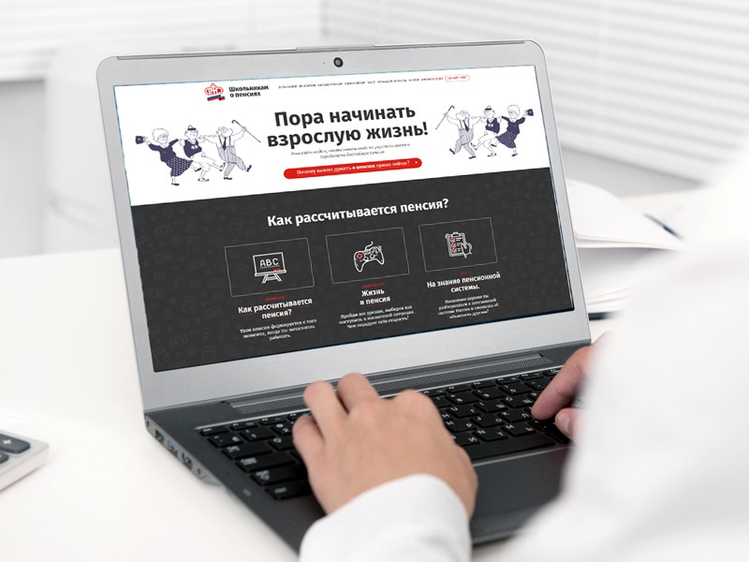

В последние десятилетия пенсионная система России менялась и перестраивалась, чтобы соответствовать современным реалиям. Сегодня даже те, для кого вопрос начисления пенсии является насущным, не всегда понимают, каким образом формируется их пенсия, сколько они будут получать и почему, что сделать, чтобы увеличить будущую пенсию.
Конечно, живой интерес о размере пенсии возникает у человека на пороге пенсионного возраста. Но в этот момент уже трудно что-нибудь изменить. Поэтому, начинать формировать свою пенсию нужно, как можно раньше - с первых рабочих лет. Поэтому каждому, кто начинает трудовой путь, необходимо понимать, что следует делать, чтобы в старости сохранить нормальный уровень жизни.
Управление ПФР в Колпинском районе напоминает, что Пенсионный фонд России в 2017 году запустил обучающий интернет-ресурс Школьникам о пенсии (http://school.pfrf.ru). Сайт в наглядной и увлекательной форме рассказывает учащимся, как устроена российская пенсионная система и как правильно начать формирование пенсии в ней.
Интернет-проект ПФР поможет школьникам и студентам разобраться в вопросах формирования будущей пенсии и подскажет конкретные шаги, которые необходимо предпринять для этого. Например, как получить СНИЛС или выбрать подходящий вариант пенсионных отчислений. Помимо этого, школьники смогут найти полезную информацию об использовании электронного кабинета ПФР, чтобы с первых дней иметь возможность контролировать свою пенсию.
Главные факторы, от которых зависит формирование пенсии, представлены на сайте в виде симулятора жизненных ситуаций, проходя который очень просто запомнить, как поступить в том, или ином случае, чтобы пенсионные средства формировались в более высоком размере. А специальный тест поможет проверить и закрепить полученные школьниками знания.
Сайт будет также полезен родителям учащихся, для которых подготовлено несколько разделов с информацией об оформлении пенсии, например, использование материнского капитала для ее увеличения.

